Ақмешіт ауылының №15 орта мектеп ММ

Денсаулық сақтау саласын дамытудың 2016-2019 жылдарға арналған «Денсаулық» Мемлекеттік бағдарламасы және Ақмола облысында кәмелетке толмағандар арасында өз өзіне қол жұмсаудың алдын алу бойынша ведомоствоаралық іс- шаралар жоспарын жүзеге асыру аясында мектепте 14.09.2017-14.10.2017 жж. аралығында жүргізілген жұмыстарының хабарламасы

Осы іс- шараға орай жоспар құрылып, бекітілді. Іс -шара аясында мектеп психологы А.Р.Балгожина 5-11 сынып арасында «Мен өмірімнің жарқын болғанын қалаймын» атты тренинг өткізілді.Сабақ барысында оқушыларға слайд көрсетіліп, түсіндіру жұмыстары жүргізілді. Қатысқан оқушы саны 43.

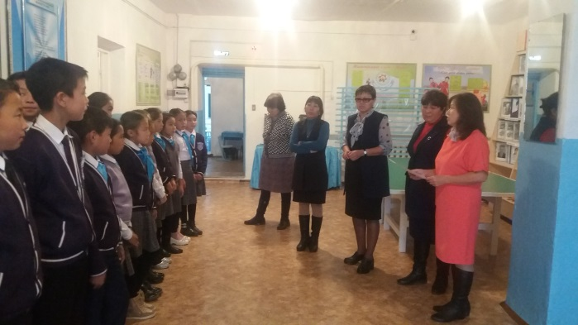

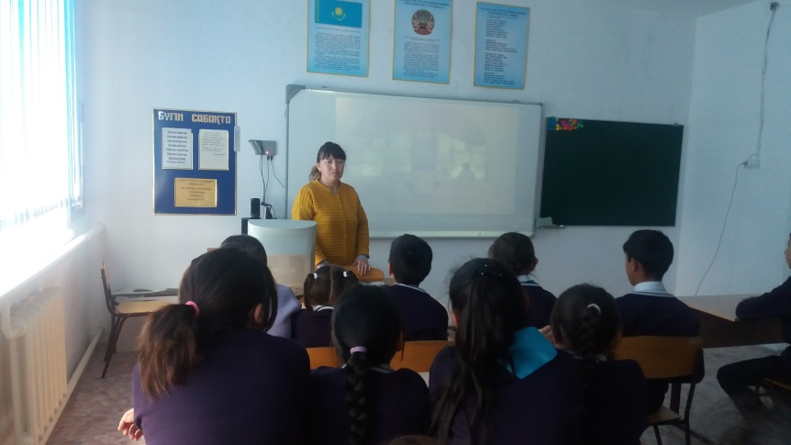

20.09.2017ж. күні мектеп психологы сынып жетекшілерімен «Қандай бала осалдау және суицидке бейім келеді» атты сұхбат өткізді және әр оқушыға мінездеме алыңды.

23.09.2017ж. күні 6 сынып жетекшісі Г.Б.Кумекбаева 6-8 сынып арасында «Мен қаңдаймын» атты сыныптан тыс сабағын өтті. Сынып ағаты барысында оқушылар сұрақ қойып, өз ойларын ортаға салды.

27.09.2017ж. күні ата- аналарымен «Жасөспірімдер арасындағы суицид пен қатерге бейім мінез құлықтың алдын алу» атты жиналыс өтті. Жиналыс барысында психологиялық жаттығулар өткізілді және «Бақытты отбасы» атты бейнефильм көрсетілді. Қатысқан ата- аналар саны 32.

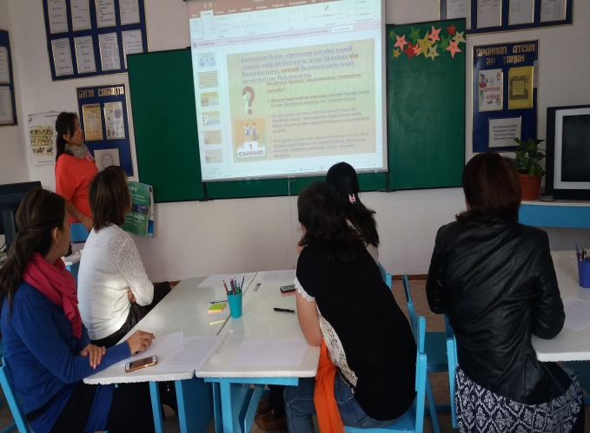

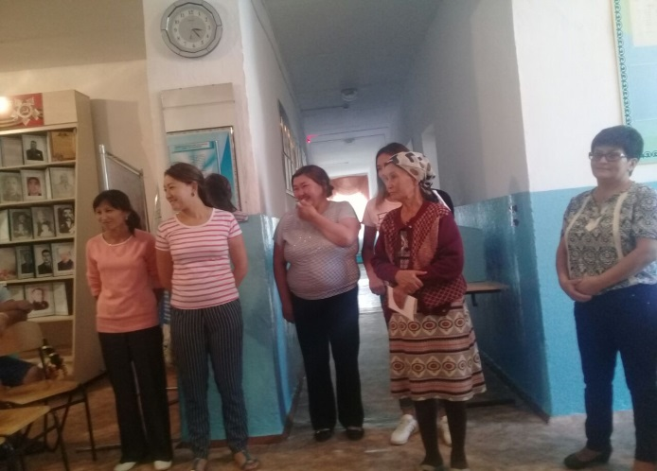

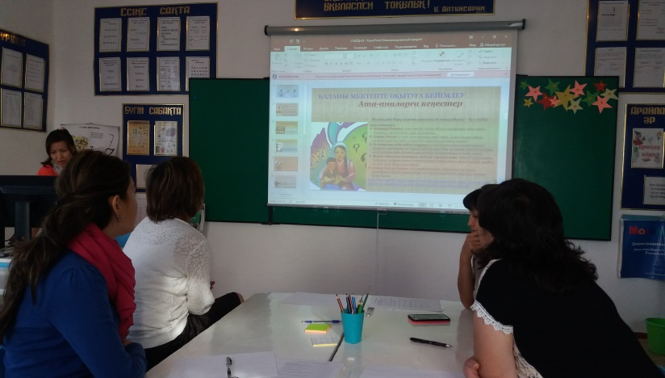

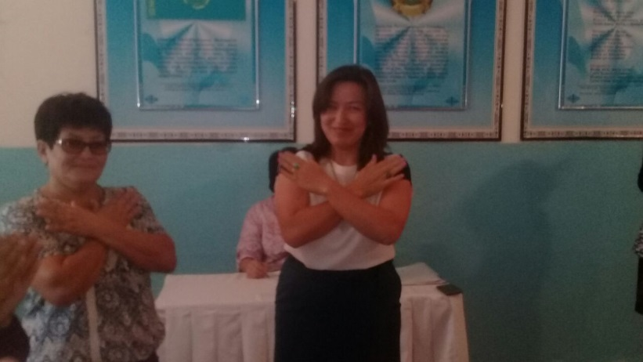

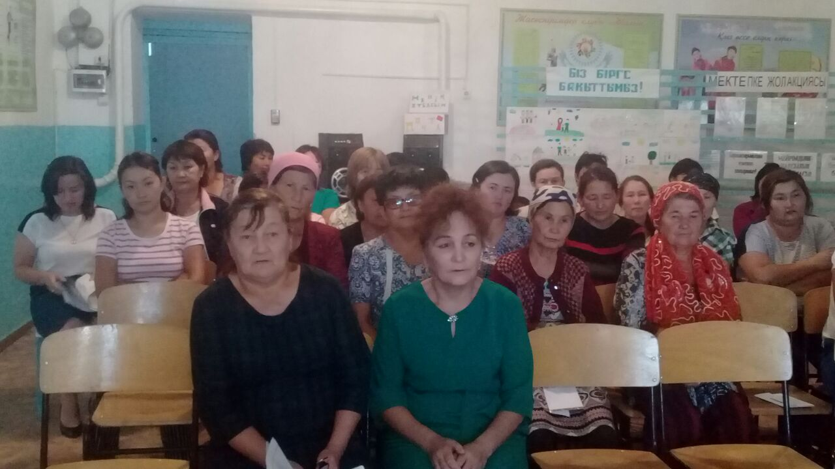

3.10.2017ж. күні суицидтің көбейу себептеріне байланысты және оның алдын алу мақсатында 6-11 сынып оқушылармен ауыл имамы А.Д.Нұрбаевпен кездесу өтті. Оқушылар сұрақтар қойып, өздерін мазалайтын сұрақтарға жауап алды.

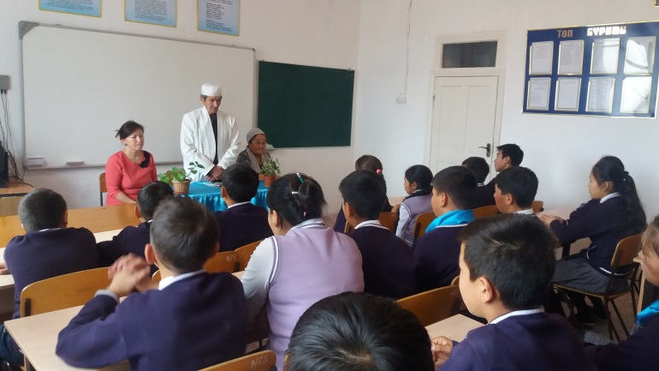 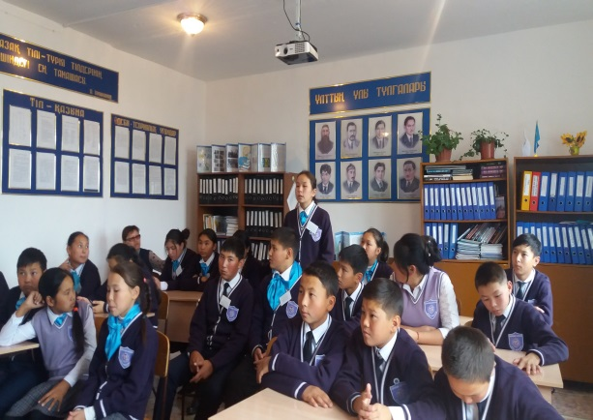

5.10.2017ж. күні медбике К.А.Акпарова «Менің жанымның әлемі» атты пікірлесу өтті. Қатысқан оқушы саны 39.

9.10.2017ж. күні мектепішілік қоғамдық инспектор С.У.Тастембекованың ұйымдастыруымен 5-11 сынып арасында «Өз құқығыңды білесің бе?» атты дөнгелек үстел өткізді. Дөңгелек үстел барысында «Бала құқығы» туралы конвенциясынан баптар талқыланды.

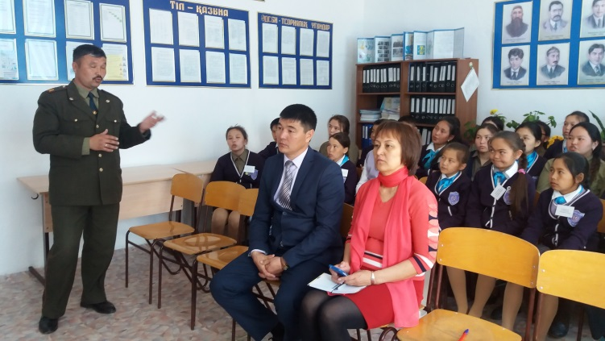

12.10.2017ж. күні 9 сынып жетекшісі И.А.Капышев ұйымдастыруымен 9-11 сынып арасында «Мен таңдаған өмір» атты сыныптан тыс сабағы өткізілді.

Барлық оқушыларға , ата-аналарға осы тақырыпқа сай жаднамалар таратылды. Әлі де болашақта балаларымызды осы қауіптен сақтау үшін әртүрлі тренингтер, сынып сағаттар, сұхбаттар өткізіледі.

Орындаған: А.Р.Балгожина

12.10.2017ж.